МИНИСТЕРСТВО НАУКИ И ВЫСШЕГО ОБРАЗОВАНИЯ РОССИЙСКОЙ ФЕДЕРАЦИИ
Федеральное государственное бюджетное образовательное учреждение
высшего образования
«КУБАНСКИЙ ГОСУДАРСТВЕННЫЙ УНИВЕРСИТЕТ»
(ФГБОУ ВО «КубГУ»)

Факультет компьютерных технологий и прикладной математики
Кафедра вычислительных технологий

ЛАБОРАТОРНАЯ РАБОТА №9
Дисциплина: Компьютерные сети
Тема: «Списки управления доступом ACL»

Работу выполнил:__________________________________Таширов А.А.

Направление подготовки: 02.03.02 Фундаментальная информатика и информационные технологии
Направленность (профиль): Математическое и программное
обеспечение компьютерных технологий

Преподаватель: ___________________________________Е. А. Нигодин

Цель работы. изучить правила составления и обработки списками доступа (ACL).

Ход работы
В рамках лабораторной работы необходимо создать топологию. Рисунок 1.

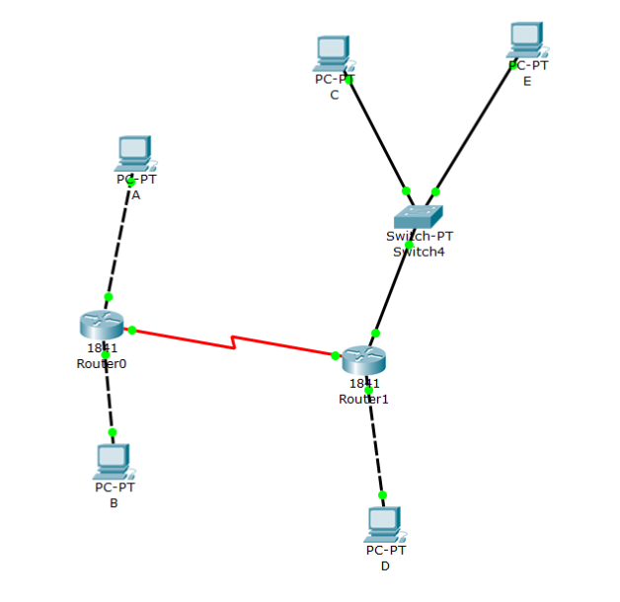
Рисунок 1 – Сеть

Далее нужно применить список доступа 2, согласно варианту 6: Маршрутизатор R2, интерфейс F0, Вх/вых. Рисунок 2.

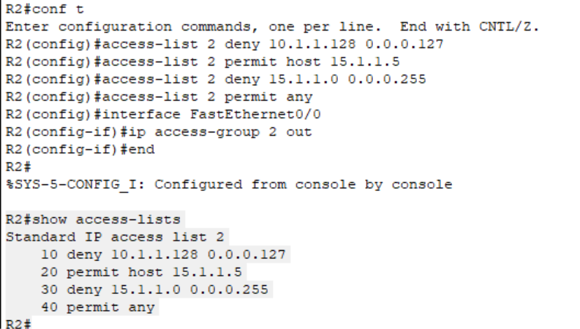
Рисунок 2 – Настройка ACL

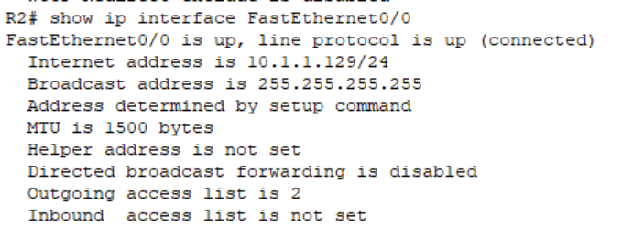
Рисунок 3 – Проверка

После надо Построить матрицу доступа согласно варианту. Таблица 1.

из/в | A | B | C | E | D
А | + | + | + | + | +
B | + | + | + | + | +
C | + | + | + | + | +
E | + | + | + | + | -
D | + | + | + | + | +
Табл. 1 – Матрица доступности

Далее нужно построить топологию для проверки расширенного ACL. Рисунок 4.

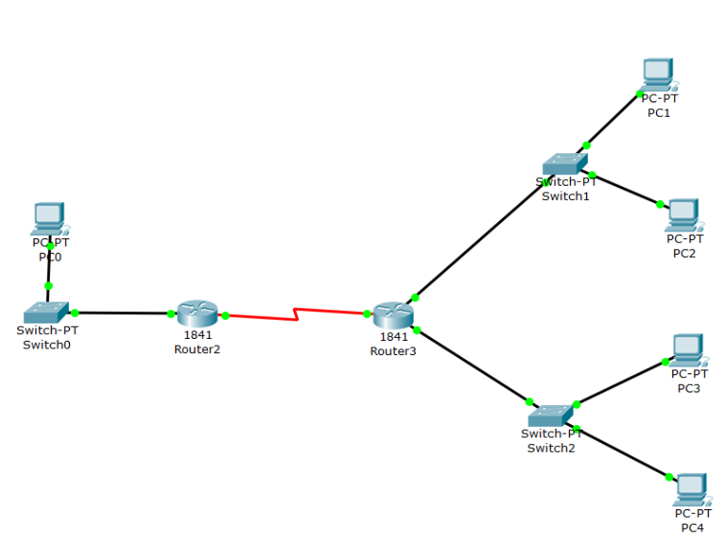
Рисунок 4 – Топология для проверки

Далее нужно настроить список доступа сеть – сеть. AC 100: от сети PC4, PC5 к сети PC1 + от сети PC2, PC3 к сети PC1 -, на s2/0 router1 in. Рисунок 5.

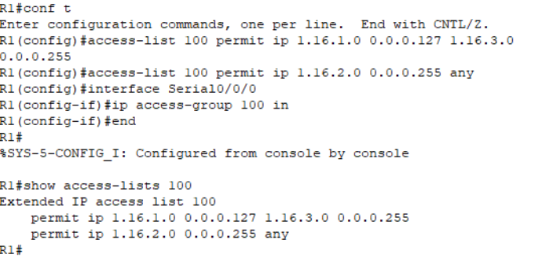
Рисунок 5 – Доступ сеть – сеть

Пингуем со всех пк пк1 и проверяем. Рисунок 6–10.

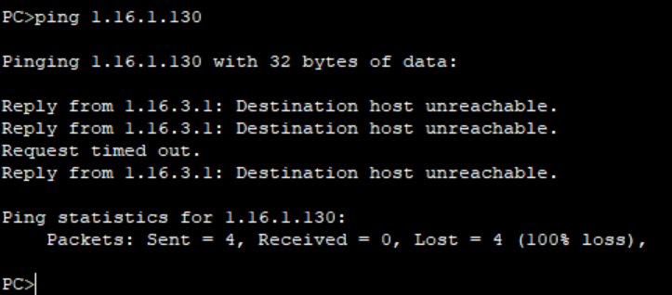
Рисунок 6 – PС2 на PC1

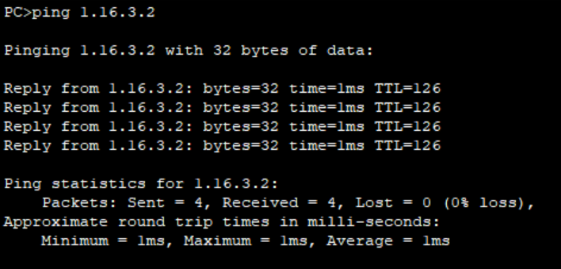
Рисунок 7 – PС4 на PC1
Рисунок 8 – PC3 на PC1

Рисунок 9 – PС5 на PC1

Далее произведём настройку списка доступа хост – хост.
AC 101: от PC5 только к PC2 (расширенный AC)

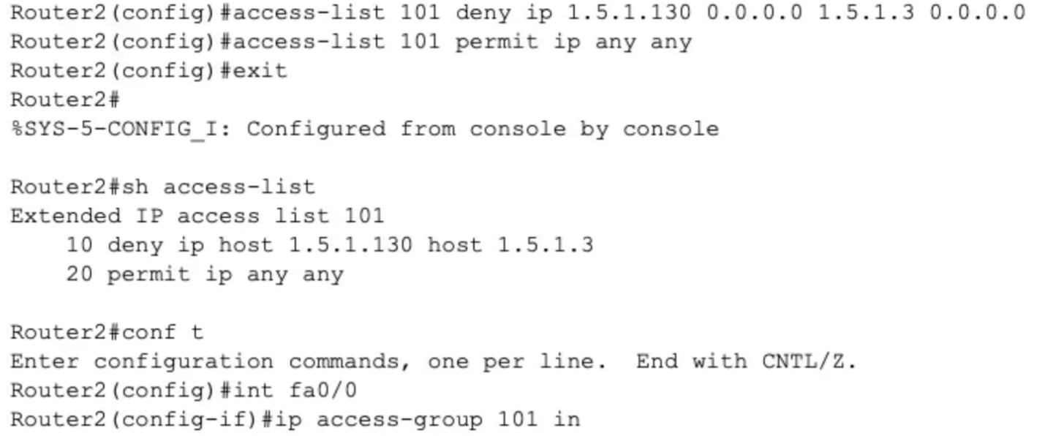Рисунок 16 – Настройка расширенных AC

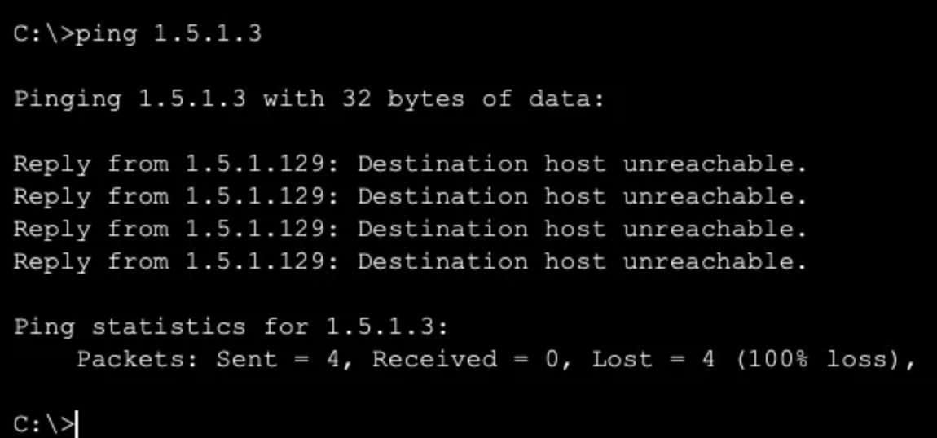
Рисунок 17 – ping от PC5 к PC2

Настройка списка доступа сеть – хост.
AC 102: от сети PC2, PC3 только к PC1 (расширенный AC)
Router2(conf)#access-list 102 deny ip 1.1.1.128 0.0.0.127 1.1.3.2 0.0.0.0 log Router2(conf)#access-list 102 permit ip any any

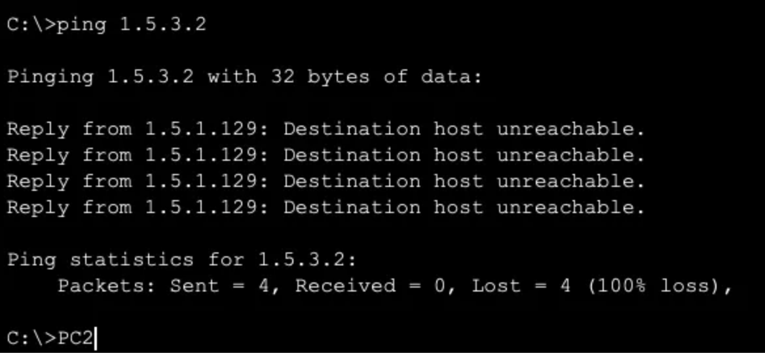
Рисунок 19 – ping от PC2 к PC1

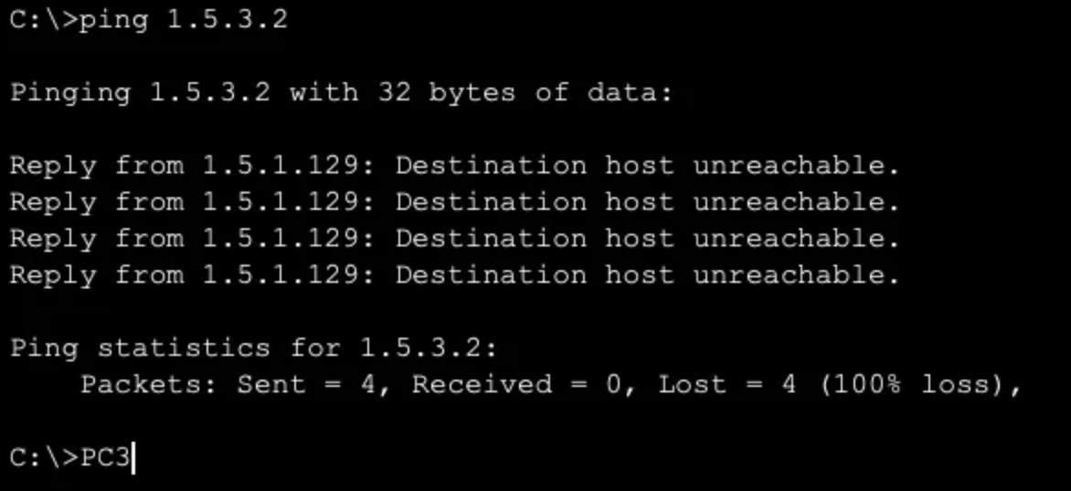
Рисунок 20 – ping от PC3 к PC1

Вывод
В ходе лабораторной работы изучены правила составления и обработки списками доступа (ACL).

